

**Управление общего и дошкольного образования**

**Администрации города Норильска**

**МБУ «Методический центр»**

**Формирование сенсорных эталонов у детей младшего дошкольного возраста посредством игровых технологий**

**/из опыта работы**

**Федоровой Анастасии Викторовны, воспитателя**

**МБДОУ «ДС № 14 «Олененок»/**

**Норильск, 2025**

**Аннотация**

В основе знакомства ребенка с окружающим миром лежит сенсорное развитие. Зрение, слух, обоняние, осязание – это все то, что помогаем ребенку в этом процессе. Ощущение и восприятие способствуют возникновению произвольной памяти, воображению, мышлению, то есть более сложным познавательным процессам.

Материал, предложенный в данном пособии, раскрывает проблему сенсорного развития детей раннего детства.

Выбор темы обусловлен противоречием между необходимостью сенсорного развития у детей 2-3 лет и недостаточным использованием педагогами дошкольных образовательных учреждений возможностей игровых технологий в данном процессе.

Методическое пособие может быть рекомендовано воспитателям ДОУ и студентам педагогических образовательных учреждений.

В методическом пособии использованы фотографии обучающихся МБДОУ «ДС № 14 «Олененок» с письменного разрешения родителей / законных представителей.

Список имен и фамилий обучающихся: Дарья Ткачук, Маржанат Алимирзоевна

Методист МБУ «Методический центр» С.В. Литвяк

© Муниципальное бюджетное учреждение «Методический центр» г. Норильск, ул. Кирова д. 20 –а, т. 8 (3919) 23-88-49

**Федорова Анастасия Викторовна, воспитатель МБДОУ «ДС № 14 «Олененок**

В 2006 году окончила, Саратовское областное училище культуры, по специальности руководитель хорового коллектива, преподаватель, социально-культурная деятельность и народное художественное творчество

в 2016 году - КГБП ОУ «Норильский педагогический колледж», по специальности «Дошкольное образование», квалификация «Воспитатель детей дошкольного возраста»

В 2024 году - получила высшее профессиональное образование, окончив Тольяттинский государственный университет», психолого-педагогическое образование,

Стаж педагогической работы - 8 лет,

1 квалификационная категория.

2021г. Грамота заведующего МБДОУ «ДС №14 «Олененок».

Многочисленное и результативное участие в конкурсах и компетентность Анастасии Викторовны позволило ей в 2025 году принять участие в муниципальном этапе Всероссийского конкурса профессионального мастерства «Воспитатель года», заняв второе место.

Одним из приоритетных направлений деятельности воспитателя является развитие сенсорного восприятия дошкольников, углубленно и целенаправленно работаю по данной теме. По данному направлению реализует кружковую работу по теме «Забавная сенсорика».

Опыт работы «Формирование сенсорных эталонов у детей младшего дошкольного возраста посредством игровых технологий» был представлен на ГМО воспитателей групп раннего возраста в апрель 2022г. на вебинаре в рамках проекта «Взаимообучение городов» ГАОУ ДПО «Корпоративный университет московского образования» в 2024-2025 учебном году.

Оглавление

Введение 6

Актуальность и перспективность игровых технологий 7

Новизна педагогического опыта 7

Основная часть 7

Игровые ситуации с использованием сенсорных коробок 8

Варианты тематических сенсорных коробок 10

Сенсорная тематическая коробка «Море». 10

Сенсорная тематическая коробка «Стройка» 10

Сенсорная тематическая коробка «Ферма». 10

Игры с блоками Дьенеша, адаптированные для детей раннего возраста 11

Игровые упражнения с использованием дидактического пособия «Игры на липучках» 13

Вывод 14

Картотека игр с блоками Дьенеша 15

Список используемой литературы 18

# Введение

В настоящее время происходят большие изменения в нашей жизни. Идет обновление знаний во всех областях, растет поток информации, которую человек должен быстро усвоить и с пользой для себя использовать.

Согласно Федеральному государственному образовательному стандарту дошкольного образования, одним из основных принципов дошкольного образования является «формирование познавательных интересов и познавательных действий ребенка в различных видах деятельности». А также Стандарт направлен на решение ряда задач, одно из которых является «развития способностей и творческого потенциала каждого ребенка, как субъекта отношений с самим собой, другими детьми, взрослыми и миром».

Именно поэтому так важно, чтобы сенсорное воспитание планомерно и систематически включалось во все моменты жизни ребенка, прежде всего в процессы познания окружающей жизни: предметов, их свойств и качеств.

Игровые технологии помогают в сенсорном развитии, так как позволяют формировать сенсорный опыт и реализовать педагогические задачи в интересной для дошкольника форме.

Игровые технологии представляет собой многоплановое, сложное педагогическое явление: они является и игровым методом обучения детей младшего дошкольного возраста, формой обучения, и как самостоятельной игровой деятельностью.

**Понятие «игровые педагогические технологии»** включает достаточно обширную группу методов и приёмов организации педагогического процесса в форме различных педагогических игр.

Это последовательная деятельность педагога по отбору. разработке, подготовке игр, включению детей в игровую деятельность, осуществлению самой игры, подведению итогов и результатов игровой деятельности.

Главный компонент игровой технологии -это непосредственное и систематическое общение педагога и детей.

**Цель игровой технологии** не менять ребёнка и не переделывать его, не учить его каким – то специальным поведенческим навыкам, а дать возможность «прожить» в игре волнующие его ситуации при полном внимании и сопереживании взрослого.

Игровые технологии могут быть направлены и на развитие внимания, памяти, мышления, воображения, сенсорных процессов, творческих способностей.

Уже в раннем детстве ребёнок имеет наибольшую возможность именно в игре, а не в какой-либо деятельности, быть самостоятельным, по-своему усмотрению общаться со сверстниками, выбирать игрушки и использовать разные предметы, преодолевать те или иные трудности, логически связанные с сюжетом игры, её правилами.

Таким образом, проанализировав  указанные выше определения, можно сказать, что сенсорное воспитание – это целенаправленные, последовательные и планомерные педагогические воздействия, обеспечивающие формирование у ребенка чувственного познания, развитие у него процессов ощущения, восприятия, наглядных представлений через ознакомление с сенсорной культурой человека. Проблема сенсорного развития признается приоритетной и имеет первостепенное значение в развитии ребенка.

# 

# Актуальность и перспективность игровых технологий

Сенсорное развитие составляет фундамент общего умственного развития ребенка, оно необходимо для успешного обучения ребенка. С восприятия предметов и явлений окружающего мира начинается познание. Все другие формы познания строятся на основе образов восприятия, являются результатом их переработки. Овладение знаниями и умениями требует постоянного внимания к внешним свойствам предметов (форме, цвету, величине).

Я считаю, что эта тема наиболее актуальна в наше время. Процесс образования меняется, идет вперед, появляются новые разработки, программы, в следствии меняется и потребность школ в новых, умных, любознательных детях. Значит должен меняться и сам педагог- воспитатель, вносить что- то новое, яркое. В первую очередь это означает отказ от авторитарного способа обучения и воспитания.

Должны претерпеть изменения способы, средства и методы обучения и воспитания детей. В связи с этим особое значение приобретают игровые формы, в частности, инновационные игровые технологии.

Таким образом, актуальность проблемы развития сенсорных способностей заключается в том, что познание человеком окружающего мира начинается с «живого созерцания, с ощущения (отражение отдельных свойств предметов и явлений действительности при непосредственном воздействии на органы чувств) и восприятия (отражение в целом предметов и явлений окружающего мира, действующих в данный момент на органы чувств). Хотя, известно, развитие ощущений и восприятий создает необходимые предпосылки для возникновения всех других, более сложных познавательных процессов (памяти, воображения, мышления).

# 

# Новизна педагогического опыта

Новизна моего опыта заключается в том, что формирование сенсорных эталонов должно осуществляться не периодически, а систематически и поэтапно. Подобран комплекс игровых технологий и созданы условия для эффективного использования технологий.

# Основная часть

Сенсорное развитие ребенка – это развитие его восприятия и формирование представлений о внешних свойствах предметов: их форме, цвете, величине, положении в пространстве, а также запахе, вкусе. Значение сенсорного развития в младшем дошкольном возрасте трудно переоценить. Профессор Н.М. Щелованов называл младший возраст «золотой порой» сенсорного воспитания.  
 Организуя игровую деятельность своих малышей, я стремилась найти что-то новое, современное и нетрадиционное, чтобы увлечь детей, активизировать их желание, сподвигнуть на более продуктивную развивающую детскую деятельность

Работая с детьми младшего возраста, я обратила внимание на то, что дети приходят в детский сад, не имея чувственного опыта. У них плохо развиты не только сенсорные способности, но и мелкая моторика, глазомер. Они не знают цвет, форму, качества предмета. Поэтому я решила уделить больше внимания данной проблеме, планомерно и систематически включать во все моменты жизни малыша, прежде всего в процессы познания окружающей жизни: предметов, их свойств и качеств.

Целью моей работы стало создание условий для повышения уровня сенсорного развития детей раннего возраста посредством игровых технологий.

Задачи, которые я поставила перед собой:

-Расширять представления об окружающем мире.

-Развивать сенсорные системы, знакомить с сенсорными характеристиками объектов.

-Использовать в своей работе с детьми основные виды игровых технологий для формирования сенсорных эталонов.

Игровые технологии, которыми я пользуюсь при формировании сенсорных эталонов (величины, формы, цвета), у детей раннего дошкольного возраста:

-игровые ситуации с использованием сенсорных коробок;

-игры с блоками Дьенеша, адаптированные для детей раннего возраста;

-игровые упражнения с использованием дидактического пособия «Игры на липучках».

-игровые ситуации с использованием ковролинографа.

# Игровые ситуации с использованием сенсорных коробок

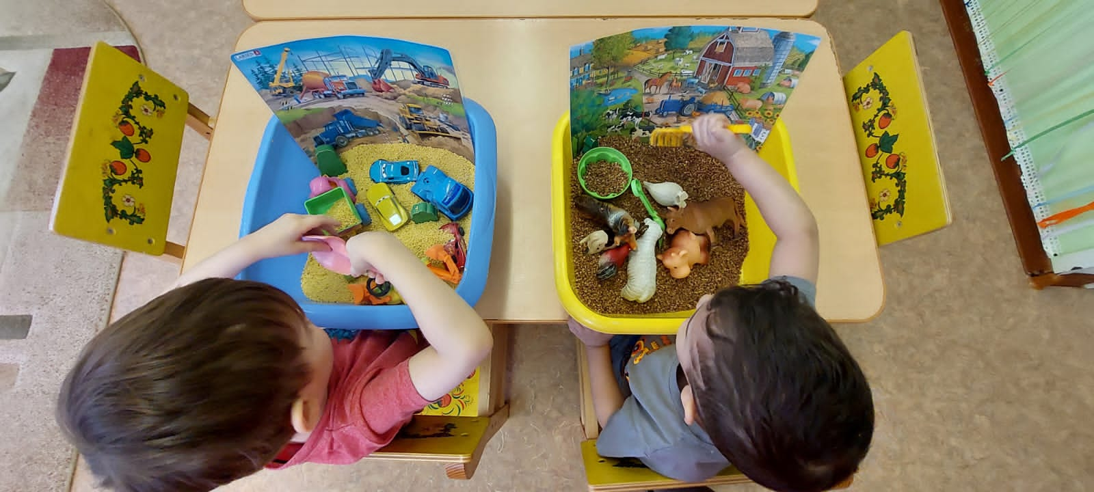

**Сенсорная коробка** – это многофункциональная, полезная и простая игра для детей раннего возраста. Сенсорная коробка является универсальным дидактическим пособием для сенсорного развития детей.

Игры детей с **сенсорной коробкой способствуют:**

- развитию мелкой моторики рук;

- развитию зрительных и тактильных ощущений;

- развитию памяти, внимания, мышления, **воображения,** речи.

**Сенсорная коробка** позволяет ребенку исследовать предметы без ограничений. Их можно не только смотреть, но и трогать, мять, прятать, искать, перекладывать. В **процессе** игры детские пальчики активно работают, развивается мелкая моторика рук, координация движений, усидчивость и внимательность.

Основой для создания пособия может стать любая ёмкость. Например, картонная **коробка,** контейнер из пластика или небольшой детский бассейн.

В качестве основного наполнителя для **сенсорной коробки можно использовать:**

1. Различные крупы (рис, гречка, манка и т. п.).

2.Макароны различных форм (спиральки, ракушки, бантики, звёздочки и трубочки, рожки в виде букв, цифр или фигурок животных).

3. Бобовые (горох, фасоль).

4. Природные материалы (шишки, каштаны, жёлуди, семена растений, спилы и кора деревьев т. п.).

5. Различные декоративные камешки.

6. Песок (он может быть обычным речным или кинетическим).

В качестве дополнительно материала можно **использовать:**

1.Предметы небольшого размера (фигурки животных, игрушки из киндер-сюрпризов или конструктора, кубики, геометрические фигуры, пластиковые буквы, цифры и др.).

2.Различного рода ёмкости и вспомогательные предметы для игры (стаканчики, миски, кастрюльки, сито, пинцет, лупа и др.).

3.Инструменты для манипулирования и сортировки (сито, тарелочки, стаканы, грабельки и др.).

Каждую коробку я создавала по какому-либо сенсорному принципу: по цвету, форме и фактуре. Таким образом, малыши усваивают сенсорные эталоны цвета, формы, в тактильной памяти у них откладывается информация о внешних признаках различных материалов.

Чтобы детям не наскучила игра, необходимо время от времени менять её наполнение. Следить за тем, чтобы в **коробке** не оставалось сломанных игрушек и другого **испорченного материала**. Наполнение **сенсорных коробок меняется вместе с детьми**, отвечая их новым потребностям и познавательным особенностям.

# 

# Варианты тематических сенсорных коробок

Сенсорная тематическая коробка «Море».

В качестве основного наполнителя я использовала рис, окрашенный в голубой цвет. Для создания игровых ситуаций, связанных с этой темой, использую дополнительные игровые атрибуты - рыбки, кораблики и т.д. Перед детьми ставится задача: «Найти самую большую или самую маленькую рыбку», «Отыскать на дне морскую звезду», «Поймать только красных рыбок».

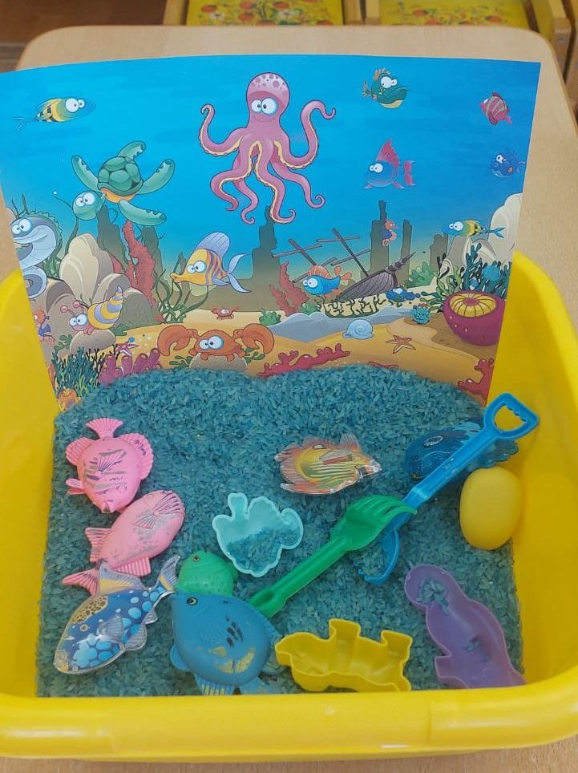

Сенсорная тематическая коробка «Стройка»**.** Основным наполнителем для коробки, служит крупа «пшено», а в качестве вспомогательного материала для игр – разнообразные машинки (строй-техника) грабельки, стаканчики. Данная сенсорная коробка даёт возможность проиграть с детьми такие игры, как: «Поиск сокровищ» - закопать клад и попросить найти правой и левой рукой, «Круглое и квадратное» - ощупывают закопанные предметы и угадывают и др.

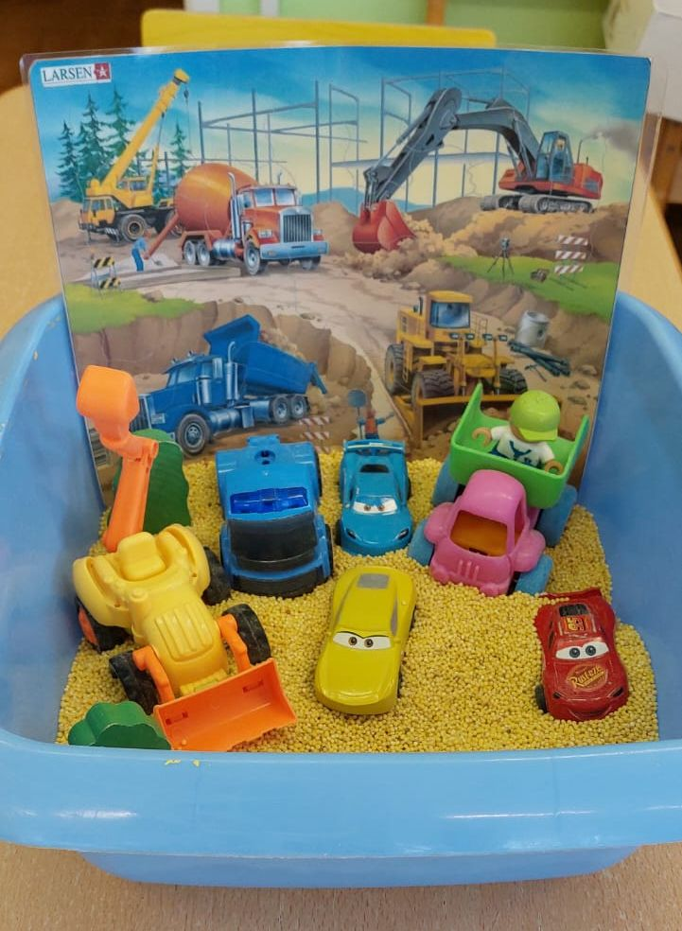

Сенсорная тематическая коробка «Ферма». В качестве наполнителя «Земля», я использовала гречку, но подойдёт так же фасоль, горох, чечевица. Коробку дополнила фигурками домашних животных, для того что бы дети могли освоить такие игровые ситуации: «Кто где живёт», «Отгадай не глядя», «Кто лишний».

Все игровые задания понятны детям и доступны для самостоятельного выполнения.

Помимо тематических, я использую универсальные сенсорные коробки. Мы обыгрываем с детьми игровые ситуации, связанные с приходом в гости каких-то персонажей, которым необходима помощь. Для детей раннего возраста мотивация «маленьких помощников» исключительно важна, ведь именно в раннем возрасте ребенок впервые начинать понимать свою значимость и самостоятельность («Я сам», «Я могу»). Обязательно все игровые ситуации сопровождаю художественным словом, потешками, прибаутками, стихотворениями, песенками. Все это помогает установить хороший эмоциональный контакт с детьми, доставляет им удовольствие и радость.

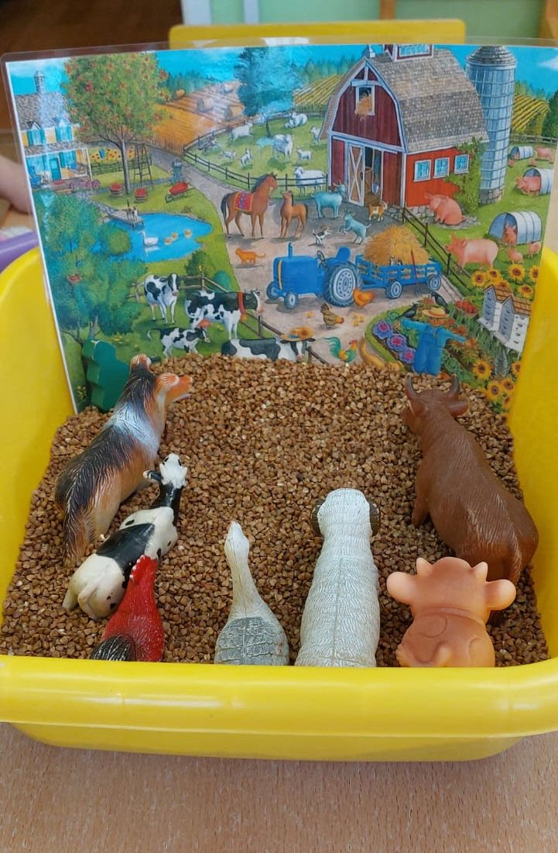

# Игры с блоками Дьенеша, адаптированные для детей раннего возраста

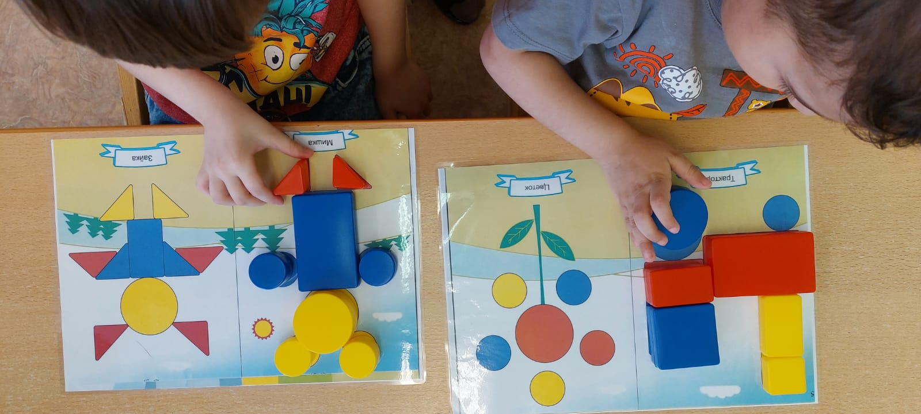

Следующее направление моей работы в развитии сенсорных эталонов – это использование адаптированных к раннему возрасту дидактических игр с блоками Дьенеша.

Логические блоки Дьенеша представляют собой набор из 48 геометрических фигур:

А)4-форм (круг треугольник квадрат прямоугольник)

Б) трех цветов (красный синий желтый)

В) двух размеров (большой маленький)

Г) двух видов толщины (толстый тонкий)

Каждая геометрическая фигура характеризуется четыремя признаками: формой, цветом, размером, толщеной.

В наборе нет ни одной одинаковой фигуры.

Основой данной обучающей методики стал принцип увлекательной игры, которая позволяет малышу учиться думать без помощи и подсказок взрослых, фантазировать и воображать.

Варианты игровых упражнений для детей раннего возраста:  
1 «Найди все фигуры (Блоки), как эта» по цвету (По размеру по форме)

2 «Найди не такую фигуру, как эта» по цвету (по форме, размеру)

3 «Цепочка»

От произвольно выбранной фигуры постарайтесь построить как можно длинную цепочку. Варианты построения цепочки:

* Чтобы рядом не было фигур одинаковой формы (цвета, размера. толщены)
* Чтобы рядом не было одинаковых по форме и цвету фигур (по цвету и размеру. По размеру и форме по толщине )
* Чтобы рядом были фигуры одинаковые по размеру, но разные по форме и цвету.
* Чтобы рядом были фигуры одинакового цвета и размера, но разной формы (одинакового размера, но разного цвета).

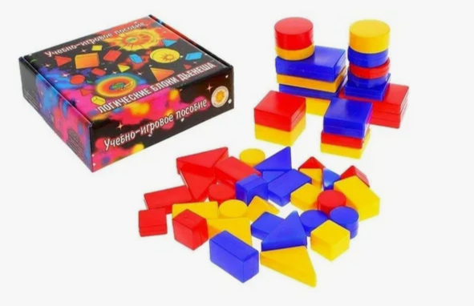

Так же в данной игровой технологии, я использую альбом «Блоки Дьенеша для самых маленьких», с применением заданий на основе красочных изображений. Детям предлагается «оживить» картины, делая их объёмными. Для этого нужно выбирать подходящие по цвету и форме блоки и накладывать их на изображение.

**Возможности игр с блоками Дьенеша:**

* Развивать пространственные представления.
* Познакомить с формой, цветом, размером, толщиной объектов.
* Усвоить элементарные навыки алгоритмической культуры мышления.
* Развивать умения выявлять свойства и различия объектов, обосновывать свои рассуждения.
* Воспитывать самостоятельность, инициативу, настойчивость в достижении цели.
* Развивать творческие способности, воображение, фантазию, способности к моделированию и конструированию
* Развивает речь.

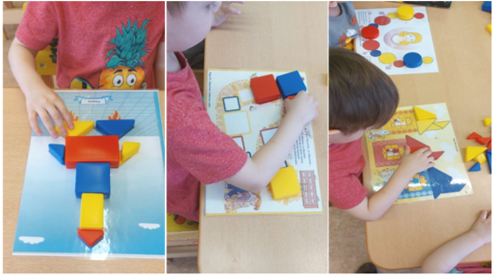

# 

# Игровые упражнения с использованием дидактического пособия «Игры на липучках»

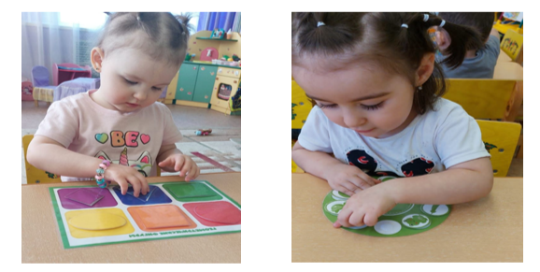

Игровые упражнения с использованием дидактического пособия «Игры на липучках» - еще одна технология, которую я использую для решения задач сенсорного воспитания.

«Игры на липучках» - это универсальное дидактическое пособие, изготовленное своими руками. Внешний вид игр представляет собой пластиковый конверт или можно использовать папку, заламинированные листы чаще всего формата А4 или А3, заламинированные детали на липучке. Преимущества таких игр на липучках, заключается в следующем:

* игра вовлекает и ребёнка, и взрослого, побуждает их взаимодействовать, совместно творить.
* развитие моторики, речи, звуковой культуры, фонетики, развитие сенсорных эталонов и речи, математические представления и ознакомление с окружающим миром, развитие познавательных процессов и эмоциональной сферы.
* простота и доступность игр. Ламинированные картинки не размокают от влаги, не мнутся, довольно прочные и приятные на ощупь.

Игры на липучках позволяют использовать широкий спектр игровых упражнений и заданий для детей раннего возраста.

Мною были созданы тематические альбомы следующих игровых ситуаций для детей раннего возраста:

-игры по познавательному развитию: игры на классификацию по цвету, размеру, форме, игры на счет, на нахождение половины/целого/части («Найди пару», «Весёлые фигуры», «Большой – маленький», «Собери пирамидку» и др.);

-игры для формирования представлений об объектах окружающего мира, например - игра **«**Фермер» (знакомство с домашними животными);

- игры, направленные на художественно-эстетическое и речевое развитие: игры для рассказывания сказок, сочинения сказок с уже знакомыми персонажами.

Результаты применения игровых упражнений с использованием дидактического пособия «Игры на липучках» заключается в следующем:

-игры на липучках, способствуют **развитию мелкой моторики рук –**движения рук у **детей** стали координированными, точными, уверенными,

-на основе использования игр, заданий, упражнений у **детей развивается память,** внимание, мышление, воображение, расширился словарный запах.

# Вывод

Таким образом, игровые технологии имеют огромное значение в сенсорном воспитании, наиболее приемлемый и эффективный способ сообщения знаний ребенку. Они помогают ребенку узнать, как устроен окружающий мир и расширять его кругозор, способствует формированию личности.

  Именно использование игровых технологий помогает повысить у детей уровень сенсорного воспитания, сформировать знания по сенсорному развитию. Через игровые технологии дети познакомились с сенсорными эталонами, со способами обследования предметов. У детей сформировалось умение точно, полно и расчленено воспринимать свойства предметов, научились анализировать, сравнивать предметы. Ребята стали уделять больше внимания дидактическим играм, у них появилось желание играть в игры и использовать игру в повседневной жизни. Дети стали более внимательными, усидчивыми, во время игр поддерживают дружеские отношения.

Подводя итоги, хочется сделать вывод, что применение игровых технологий помогает влиять на качество образовательного процесса и позволяет осуществлять текущую коррекцию его результатов, так как обладает двойной направленностью: на повышение эффективности воспитания и обучения детей и на снятие отрицательных последствий образования. Игра – это важный вид деятельности в дошкольном возрасте, и организовать ее необходимо так, чтобы каждый ребёнок, проживая дошкольное детство, мог получить знания, умения и навыки, которые он пронесёт через всю жизнь. Я считаю, использование игровых технологий с детьми 2-3 лет позволяет добиться лучшего усвоения учебного материала. Благодаря чему они становятся самостоятельнее, активнее, дети способны применять свои знания в новых ситуациях, использовать на практике и самостоятельно добывать их. То есть через игру идёт процесс развития индивидуальных способностей, психических функций.

Поэтому, можно сделать вывод, что для формирования сенсорной культуры у детей дошкольного возраста необходимо систематически проводить не только на занятиях, а также использовать игровые технологии в режиме дня и свободной деятельности детей.

**Картотека игр с блоками Дьенеша**

**1. «Найди такую же фигуру»**

Содержание:

Вариант 1. Положите перед ребенком любую фигуру и попросите его найти фигуры, такие же, как эта, по цвету *(размеру, форме, толщине)*

Вариант 2. Положите перед ребенком любую фигуру и предложите ему найти такие же фигурки по цвету, но не такие по форме.

Вариант 3. Положите перед ребенком любую фигуру и предложите ему найти такие же по форме, но не такие по цвету.

**2. «Найди НЕ такую же фигуру»**

Содержание:

Положите перед ребенком любую фигуру и попросите его найти все фигуры, которые не такие, как эта, по цвету *(размеру, форме, толщине)*.

**3. «Цепочка»**

Вариант 1. Выложите перед малышом ряд фигур, чередуя их по цвету: красный, желтый, красный. *(можно чередовать по форме, размеру и толщине)*. Предложите ему продолжить ряд.

Вариант 2. Выкладываем фигуры друг за другом так, чтобы каждая последующая отличалась от предыдущей всего одним признаком: цветом, формой, размером, толщиной.

**4. «Найди одинаковые по размеру, но разные по форме»**

**5. «Цепочка»**

*(усложнение)*

Вариант 1. Выкладываем цепочку из блоков Дьенеша, чтобы рядом не было фигур одинаковых по форме и цвету *(по цвету и размеру; по размеру и форме, по толщине и цвету и т. д.)*

Вариант 2. Выкладываем цепочку, чтобы рядом были фигуры одинаковые по размеру, но разные по форме и т. д.

Вариант 3. Выкладываем цепочку, чтобы рядом были фигуры одинакового цвета и размера, но разной формы *(одинакового размера, но разного цвета)*.

**6. «Кто быстрее соберет блоки»**

Вариант 1.

Детям предлагается игровое упражнение: Кто быстрее всех соберет все красные блоки?» и т. д.

Вариант 2. *«Поручения»*

Каждому ребенку по-очереди поручается собрать все круглые блоки и т. д.

Вариант 3. *«На свое место»*

Все толстые блоки положите на свое место - в большой обруч. и т. д.

Важно, чтобы дети, выполняя игровую задачу, делали все быстро и качественно

**7. «Волшебный мешочек»**

*(определяем форму и величину)*

1 вариант. Все фигурки складываются в мешок. Попросите ребенка на ощупь достать все круглые блоки*(все большие или все толстые)*.

2 вариант. Все фигурки опять же складываются в мешок. Ребенок достает фигурку из мешка и характеризует ее по одному или нескольким признакам. Либо называет форму, размер или толщину, не вынимая из мешка.

**8.****«Какую фигуру я загадала?»**

Вариант 1. Выкладываем перед ребенком 8 логические блоков Дьенеша, и пока он не видит, под одним из них прячем *«клад»* *(монетку, камешек, вырезанную картинку и т. п.)*. Ребенок должен задавать вам наводящие вопросы, а вы можете отвечать только "да" или "нет": *«Клад под синим блоком?»* - *«Нет»*, *«Под красным?»* - *«Нет»*. Ребенок делает вывод, что клад под желтым блоком, и расспрашивает дальше про размер, форму и толщину. Затем "клад" прячет ребенок, а взрослый задает наводящие вопросы

Вариант 2. По аналогии с предыдущей игрой можно спрятать в коробочку одну из фигур, а ребенок будет задавать наводящие вопросы, чтобы узнать, что за блок лежит в коробочке.

**9. «Что изменилось?»**

Вариант 1. Перед ребенком выкладывается несколько фигур, которые нужно запомнить, а потом одна из фигур исчезает или заменяется на новую, или две фигуры меняются местами. Ребенок должен заметить изменения.

Вариант 2. Выложите три фигуры. Ребенку нужно догадаться, какая из них лишняя и по какому принципу *(по цвету, форме, размеру или толщине)*

**10. «Найди пару»**

Каждой фигуре нужно найти пару, например, по размеру: большой желтый круг встает в пару с маленьким желтым кругом и т. д.

**11. «Подбери»**

Предлагаем таблицу из девяти клеток с выставленными в ней фигурами. Ребенку нужно подобрать недостающие блоки.

**12. «Домино»**

В игре в домино фигуры делятся между участниками поровну. Каждый игрок поочередно делает свой ход. При отсутствии фигуры ход пропускается. Выигрывает тот, кто первым выложит все фигуры. Ходить можно по-разному: фигурами другого цвета *(формы, размера)*.

**13.  «Собери бусы»**

Ребенку предлагается выложить блоки Дьенеша по начерченной схеме**-**картинке, например, нарисован красный большой круг, за ним синий маленький треугольник и т. д.

**14. «Составь изображение»**

Из логических блоков Дьенеша можно составлять плоскостные изображения предметов: машинка, паровоз, дом, башня.

**15.  «Помоги Мишке и Зайке»**

*(усложнение)*

Для игры понадобятся игрушки: мишка, кукла, заяц и др.

Вариант 1. Предложите детям разделить фигуры между мишкой и зайкой так, чтобы у мишки оказались все красные фигуры. Проверьте, правильно ли дети распределили игрушки. Предложите им ответить на вопросы:

- Какие фигуры оказались у мишки? *(Все красные)*.

-А у зайки? *(Все не красные)*.

Вариант 2. Попробуйте разделить фигуры по-другому:

а) чтобы у мишки оказались все круглые;

б) чтобы зайцу достались все большие;

в) чтобы зайцу достались все желтые и т. д.

Вариант 3. Более сложный вариант этой игры:

Разделите фигуры так, чтобы у мишки оказались все синие, а у зайки все квадратные.

Проверьте, какие фигуры достались только мишке? *(Синие, неквадратные)*.

Только зайке? *(Квадратные, не синие)*.

Какие фигуры подошли сразу и мишке и зайке? *(Синие, квадратные)*.

А какие фигуры никому не подошли? *(Не синие, неквадратные)*.

**16.  «Второй ряд»**

Вариант 1. Выложить в ряд 5-6 любых фигур. Построить под ним второй ряд, но так, чтобы под каждой фигурой верхнего ряда оказалась фигура другой формы *(цвета, размера)*;

Вариант 2. Выложить в ряд 5-6 любых фигур. Построить под ним второй ряд, но так, чтобы под каждой фигурой верхнего ряда оказалась фигура такой же формы, но другого цвета *(размера)*;

Вариант 3. Выложить в ряд 5-6 любых фигур. Построить под ним второй ряд, но так, чтобы под каждой фигурой верхнего ряда оказалась фигура другая по цвету и размеру;

Вариант 4. Выложить в ряд 5-6 любых фигур. Построить под ним второй ряд, но так, чтобы под каждой фигурой верхнего ряда оказалась фигура не такая по форме, размеру и цвету.

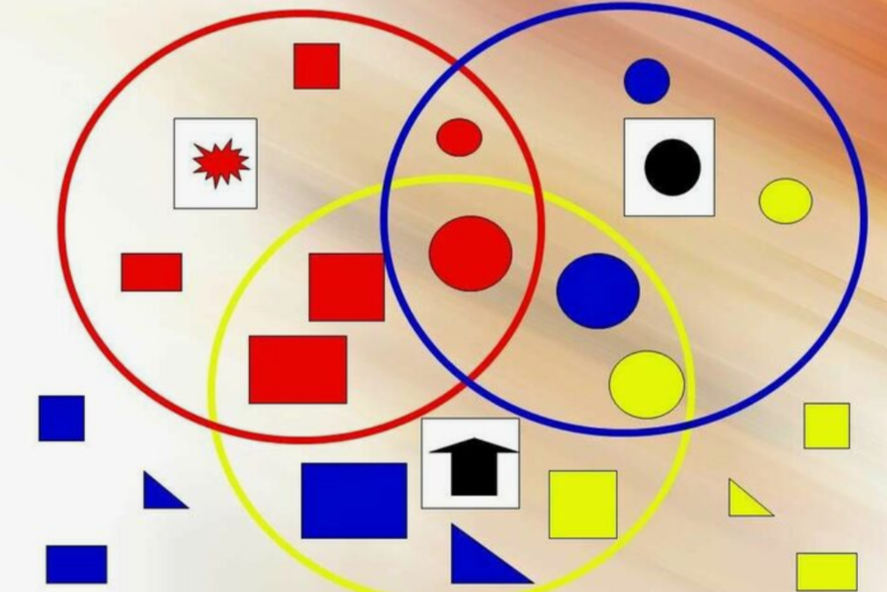

**Список используемой литературы**

1. Венгер Л. А., Пилюгина Э. Г., Венгер Н. Б. Воспитание сенсорной культуры ребёнка от рождения до 6 лет. М. : Просвещение, 1988.

2. Войлокова Е. Ф., Андрухович Ю. В. Ковалева Л. Ю. Сенсорное воспитание дошкольников с интеллектуальной недостаточностью. Учебно-методическое пособие. СПб., 2005.

3. Гаврилушкина О. П. Комплект диагностических методик для изучения развития детей младшего дошкольного возраста (2-3 лет). М. : АНО «ПЭБ», 2007. 40 с.

4. Гибадуллина И. Ш. Инновационные подходы к формированию сенсорных эталонов у детей младшего дошкольного возраста // Молодой ученый. 2024. № 3 (502). С. 145–147. URL: https://moluch.ru/archive/502/110594/ (дата обращения: 27.02.2024).

5. Губанова Н. Ф. Игровая деятельность в детском саду. Для работы с детьми 2-7 лет. М. : МОЗАИКА-СИНТЕЗ, 2017. 120 с.

6. Дидактические игры и упражнения по сенсорному воспитанию дошкольников / Под ред. Л. А. Венгера. М. : Просвещение, 2008. 315 с.

7. Ерохина, А. В. Средства развития сенсорного восприятия у детей дошкольного возраста // Молодой ученый. 2023. № 9 (456). С. 345–347. URL: https://moluch.ru/archive/456/100496/ (дата обращения: 27.02.2024).

8. Канонко О. Л. Методические рекомендации по программе развития и воспитания дошкольников. Киев : Кобза, 2004 63 с.